**Муниципальное бюджетное дошкольное образовательное учреждение детский сад №27 общеразвивающего вида г. Уссурийск Уссурийского городского округа**

# Сценарий праздника ко Дню Матери в старшей группе

# "Мама,мамочка,мамуля!!!"

Автор:

Поветкина М.А.

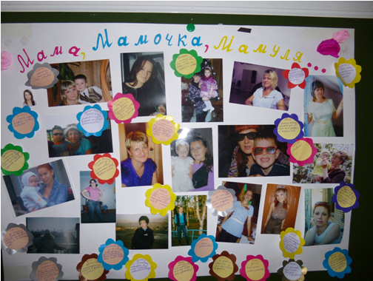

Под музыку дети заходят в группу и садятся на стульчики, лицом к мамам.

1. **Ведущий:**

День матери— праздник пока молодой,

Но все ему рады, конечно, —

Все, кто рождены под счастливой звездой,

И мамы опеки сердечной!

Мы в диких бегах суеты городской

Подчас забываем о маме,

Спешим, растворяясь в массе людской,

Всерьез увлекаясь делами…

2. **Ведущий.** Но мы с ребятами не забыли про наших мам, мы долго готовились. Наши ребята очень любят своих мам, а вот насколько сильно вы узнаете, приняв участие в нашем праздничном вечере.

**Вед.**

Сегодня на целом свете

Праздник большой и светлый

Слушайте, мамы , слушайте-

Вас поздравляют дети!

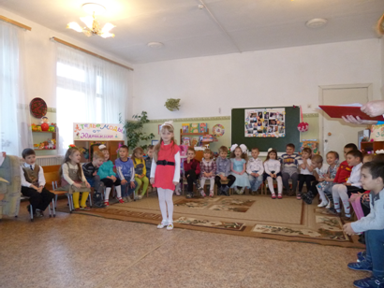

Сегодня у нас так уютно, как дома

Смотрите, как лиц много в зале знакомых.

К нам мамы пришли, рады видеть всех вас

И праздник веселый начнем мы сейчас!

**Тимур В.**

Дорогие наши мамы, мы и сами признаем

Что, конечно, не всегда мы хорошо себя ведем.

Мы вас часто огорчаем, что порой не замечаем,

Мы вас очень, очень любим! Будем добрыми расти,

И всегда стараться будем хорошо себя вести.

**Тимоша**

Моя мама приносит игрушки, конфеты.

Но маму люблю я совсем не за это.

Веселые песни она напевает,

Нам скучно вдвоем никогда не бывает.

Я ей открываю свои все секреты,

Но маму люблю я совсем не за это.

Люблю свою маму, скажу я вам прямо,

Ну, просто за то, что она моя мама.

**Никита М.**

Обойди весь мир вокруг

Только знай заранее

Не найдешь теплее рук

И нежнее маминых

Не найдешь на свете глаз

Ласковей и строже.

Мама каждому из нас всех

Сто путей, дорог вокруг

Обойди по свету.

Мама-самый лучший друг!

Лучше мамы нету!

**Полина Попова**

Сегодня хочется смеяться,

Шутить, играть и танцевать.

Давайте, гости, улыбаться

И вместе праздник отмечать

**Песня «Зоренька**»

**Никита П**

Лучше ее не бывает на свете,

Знают с рожденья об этом все дети,

Хоть мы бываем сердиты, упрямы,

Все нам прощает любимая…(мама)

**Ведущий:** Слова мама, мать - один из самых древних на Земле. Они почти одинаково звучат на языках разных народов мира. Сколько тепла таит слово, которым называем самого близкого, дорогого и единственного человека!

«Буду мамой!» так называется стихотворение Елены Шаламоновой, которое расскажет

**Лера Ш.**

Обязательно буду я мамой.

Как бы дочку свою мне назвать?

Знаю, трудностей будет немало:

Нужно соски, коляску, кровать.

Нужно выстирать дочке штанишки,

Покачать, убаюкать, попеть,

Целовать ее царапины, шишки.

Сколько мамочке нужно успеть

Почитать дочке вечером сказку,

Накормить и посуду помыть,

А зимой покатать на салазках,

Терпеливой и доброю быть.

Неужели все это сумею?

1. **Ведущий.**

А теперь наш первый конкурс

«**Узнай** **по ладошке**».Говорят у мам, есть удивительные способности, они лучше всяких сыщиков могут разыскать своего ребёнка, только пощупав ладошку.

Воспитатель выводит детей и строит их в шеренгу, завязывает мамам глаза платком. По сигналу воспитателя дети меняются местами, а мамы пытаются найти своего ребёнка.

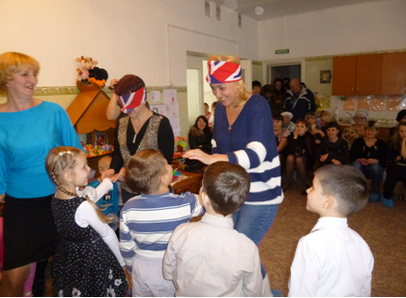

1**. Ведущий**. Ведь и действительно, как сыщики нашли своих детей И не перепутали. Молодцы ваши мамы!

**Ведущий:** Мама- это огромное окно в мир. Она помогает малышу понять красоту леса и неба, луны и солнца, облаков и звезд… Мамины уроки - на всю жизнь. Жизнь каждого из нас в детстве складывается из маленьких, порой незаметных крупинок маминой нежности и заботы

**Вика Л**.:

Кто пришел ко мне с утра?

Все (хором): Мамочка!

Кто сказал «вставать пора!»

Все (хором): Мамочка!

Кашу кто успел сварить?

Все (хором): Мамочка!

Чаю мне в стакан налить?

Все (хором): Мамочка!

Кто цветов в саду нарвал?

Все (хором): Мамочка!

Кто меня поцеловал?

Все (хором): Мамочка!

Кто ребячий любит смех?

Все (хором): Мамочка!

Кто на свете лучше всех?

Все (хором): Мамочка!

**Ведущий:**

А сейчас я вам ребятки,

Загадать хочу загадки.

Внимательно их слушать нужно,

А потом ответить дружно.

Кто позже всех ложится

И раньше всех встает?

В заботах день проводит

И очень устает? (мама)

В ушках маминых сверкают

И совсем они не тают.

Серебрятся льдинки- крошки

В маминых ушах…(сережки)

Эти шарики на нити

Вы примерить не хотите ль?

На любые ваши вкусы

В маминой шкатулке…(бусы)

Край ее зовут полями,

Верх украшен весь цветами,

Головной убор загадка,

Есть у нашей мамы…(шляпка)

2. **Ведущий.** На столе лежат отгадки, на мои загадки. Не пора ли поиграть?

Кто из вас, ребята, хочет свою маму украшать Ваши мамы очень красивыеА вам не хотелось сделать их ещё красивее? Если да тогда вперёд.

Следующий конкурс называется «**В салоне у Сергея Зверева**». Мамочки не пугайтесь, а занимайте места. Такой эксклюзивной причёски как у вас не будет ни у кого в городе.

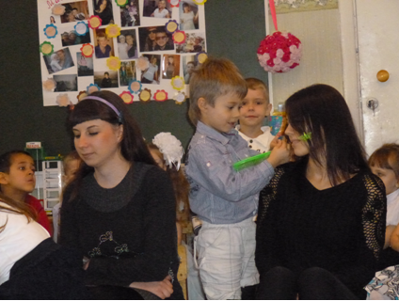

Под музыку дети с помощью расчёски, заколок и резинок делают мамам причёски.

1. **Ведущий**. Какая красота! Аплодисменты всем участникам

**Артем Чернышев**

Мама в кресле задремала

За день, видимо, устала

С папой мы сидим вдвоем,

Разговор мужской ведем:

Праздник уж не за горами,  
Что дарить в подарок маме?  
Разгорелся жаркий спор,  
Даже старый кот Егор  
Зашипел, повел ушами  
И умчался в коридор.

Мама встала и сказала:  
–Попрошу я вас, пожалуй,  
Подарить мне вещь одну:  
вместе: Тишину!

**А сейчас мы хотим показать небольшую сценку.**

Ведущий, дочка Танюша, мама и бабушка.  
За столом 4 стула. На одном сидит Танюша с куклой.  
  
**Ведущий**:  
Танюша под вечер с прогулки пришла  
И куклу спросила…Танюша:

**Ира В.**

Как, дочка, дела?  
Опять ты запачкала Ручки и ножки,  
Наверно, играла с собачкой и кошкой?  
Опять ты залезла под стол, непоседа?  
Опять просидела весь день без обеда?  
С этими дочками Просто беда!  
Скоро ты будешь ,как спичка, худа.  
Иди-ка обедать, вертушка!  
(Усаживает куклу рядом за стол)

**Ведущий**:  
Танюшина мама с работы пришла

И Таню спросила…Мама

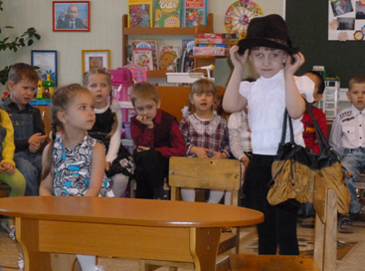

**Софья** Как, дочка, дела?  
Опять заигралась , наверно в саду?  
Опять ухитрилась забыть про еду?  
«Обедать!»- Кричала бабуля 100 раз,  
А ты отвечала:«сейчас» да «сейчас».  
С этими дочками –Просто беда!  
  
(Усаживает дочку за стол)  
  
**Ведущий**:   
Тут бабушка,  
Мамина мама пришла   
И маму спросила Бабушка  
**Милана** Как, дочка, дела?  
Наверно, в больнице за целые сутки  
Опять для еды не нашлось и минутки,  
А вечером съела сухой бутерброд.  
Ведь столько у вас там забот и хлопот.  
Нельзя же сидеть целый день без обеда,  
Уж доктором стала ,а все непоседа.  
Ты ведь, родная, так молода…  
С этими дочками Просто беда!  
  
(Мама садится за стол, бабушка расставляет чашки.)

**Ведущий:**  
Три мамы в столовой сидят.  
Три мамы на дочек глядят:  
Что с дочками делать упрямыми?  
Все:   
Ох, как непросто быть мамами!

**Лиза**

В доме добрыми делами занята,   
Тихо ходит по квартире доброта.  
Утро доброе у нас,  
Добрый день и добрый час,  
Добрый вечер, ночь добра,  
Было доброе вчера.

**Кирилл С.**

И откуда, спросишь ты,  
В доме столько доброты,

И от этой доброты  
Приживаются цветы,  
Рыбки, ёжики, птенцы?

Я  тебе отвечу прямо:  
Это- мама, мама, мама!

1. **Ведущий.** Говорят мамы народ удивительный и очень сообразительный. Мамы могут практически всё.

Вот этот их талант мы и проверим сейчас. Представьте себе такую ситуацию:

Папа вечером забирает ребёнка и не передаёт просьбу воспитателя привести ребёнка в костюме.

Утром мама приходит в садик и узнаёт об этом. Что делать? Времени бежать и искать костюм нет.

Ребёнок в слезах, а у мамы под рукой платок, шарф и бантики. Вот и представьте себя в роли этой мамы.

Следующий конкурс «**Ателье Юдашкина**».

Мамы под музыкальное сопровождение сооружают детям костюмы.

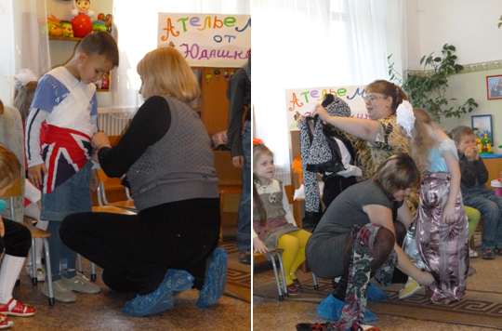

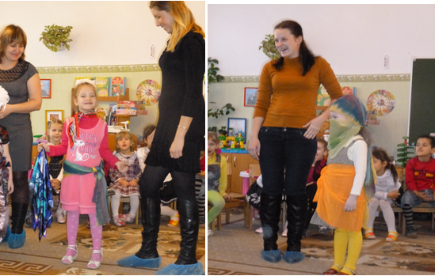

**Вед**. Для всех мам эта песня **« Мамочка моя»**

**Виталина**  
Солнце золотое  
Колесом скатилось.  
Ласковое солнце   
В маму превратилось.  
Миленькая мамочка,  
Мама, улыбнись!  
Своим сердцем ласковым  
Ты ко мне прижмись!

**Петя**

Мама – как волшебница:  
Если улыбается –   
Каждое желание   
У меня сбывается.  
Поцелует мама –   
Плохое забывается.  
Новый день, веселый день  
Сразу начинается

**Кирилл К.**

Мы наш праздник завершаем

Милым мамам пожелаем,

Чтобы мамы не старели,

Молодели, хорошели!

**Слава**

Мы желаем нашим мамам

Никогда не унывать

с каждым годом быть все краше,

и поменьше нас ругать!

**Ира Щ**

пусть невзгоды и печали,

Обойдут вас стороной,

Чтобы каждый день недели,

Был для вас как выходной!

**Тимур Х.**

Мы хотим чтоб без причины,

Вам дарили бы цветы

Улыбалисб все мужчины

Все от вашей красоты!

**Ведущий.** А сейчас дети приглашают на **вальс** своих близких.

**Ведущий:** Дорогие мамы! Мы ждем вас в нашем гостеприимном зале снова и снова, и очень надеемся, что сегодня нам удалось подарить Вам несколько замечательных мгновений, приятных минут в Ваш праздник! Мир вашему дому! До свидания, до новых встреч!

